 |  |  |  |  |  |  |  |  |  |  |  |  |  | ประวัติพระครูสัญญาบัตร
 |  |  |  |  |  |  |  |  |  |  |  |  |  | 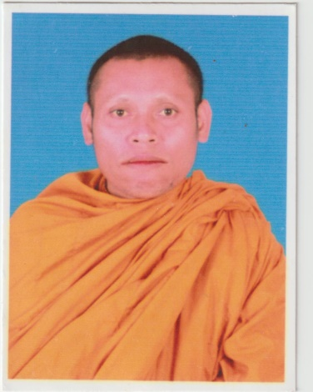
ราชทินนาม |  |  |  |  |  | พระครูรัตนธรรมนาท |  |  |  |  |  |  |  |  |  |  |  |  |  |  |  | ชื่อ - ฉายา |  |  |  |  |  |  | สนั่น ฐานธมฺโม
อายุ | ๕๓ |  |  |  |  |  |  |  | พรรษา |  |  | ๓๒ |  |  |  |  |  | คณะสงฆ์ฝ่าย |  |  |  |  |  |  |  | มหานิกาย
สังกัดวัด |  |  | ขอนกอง
เขต/อำเภอ |  |  |  |  |  | ธาตุพนม |  |  |  |  |  |  |  |  |  |  |  |  |  | จังหวัด |  |  |  |  | นครพนม
เกิดวันที่ |  |  |  | ๗ |  |  |  |  |  | เดือน |  |  |  |  | เมษายน |  |  |  |  |  | พ.ศ. |  | ๒๕๑๑
อุปสมบทวันที่ |  |  |  |  |  |  |  | ๒๐ |  |  |  |  | เดือน |  |  |  | เมษายน |  |  |  |  | พ.ศ. |  |  |  | ๒๕๓๒
พระอุปัชฌาย์ |  |  |  |  |  |  | พระครูโพธิ์พัฒนคุณ
วิทยฐานะ |  |  |  |  | นักธรรม |  |  |  |  |  | เอก |  |  |  |  | เปรียญธรรม |  |  |  |  |  |  | -
อื่นๆ
ตำแหน่งทางการปกครอง
เจ้าตำบลนาหนาด
เจ้าอาวาส
 |  |  |  |  |  |  |  |  |  |  | ข้อมูล ณ วันที่ |  |  |  |  |  |  |  | 5 |  |  |  |  | เดือน |  |  | สิงหาคม |  |  | พ.ศ. 2564
 |  |  |  |  |  |  |  |  |  |  | หน่วยงาน |  |  |  |  | สำนักงานพระพุทธศาสนาจังหวัดนครพนม

